교육 제목 | open cv
교육 일시 | 2021.12.27(월)
교육 장소 | 영우글로벌러닝
교육 내용
오전 | - 히스토그램 역행  cv2.calcBackProject([src_ycrcb], hist, [1, 2], [256, 256], [0, 256], 1)  calcBackProject(images, channels, hist, ranges, scale[, dst]) -> dst  - blur – mean filter  kernel = np.ones((3, 3), np.float32) / 9  cv2.filter2D(src, -1, kernel) # 컨볼루션  cv2.blur(src, (3, 3))  - blur – gaussian  cv2.GaussianBlur(src, (0, 0), 1) 마지막 1은 sigma  - sharpening  cv2.addWeighted(src, 2, dst_g, -1, 0) # 2는 alpha, -1은 beta, 0은 감마  - 양방향 필터 – bilateral filter  cv2.bilateralFilter(src, -1, 5, 1) # 5는 sigmacolor, 1은 sigmaspace  - 기하학적 변환 - 늘리기  affine = np.array([[1, 0, 20], [0, 1, 100]], np.float32)  cv2.warpAffine(src, affine, (0, 0))  - 기하학적 변환 – 회전  affine = cv2.getRotationMatrix2D(cp, 20, 1)  dst = cv2.warpAffine(src, affine, (0, 0))  - caffe models  http://dl.caffe.berkeleyvision.org/  - 모델을 갖다 쓰려면  model, config, classified파일 필요  - 사용할 네트워크(모델) 불러들이기  model = "./DNN/googlenet/bvlc_googlenet.caffemodel"  config = "./DNN/googlenet/deploy.prototxt"  net = cv2.dnn.readNet(model, config)  cv2.dnn.readNet(model[, config[, framework]]) -> retval  - blob image 만들기 – 이미지 전처리  blob = cv2.dnn.blobFromImage(img, 1, (224, 224), (104, 117, 123), swapRB = False)  cv2.dnn.blobFromImage(image[, scalefactor[, size[, mean[, swapRB[, crop[, ddepth]]]]]]) -> retval  - for문 돌려보기 실습
오후 | - *.prototxt = caffemodel config  *.pbtxt = tensorflow model config  - 안면인식  caffemodel, deploy.prototxt 준비해서 모델 돌리기  pb, pbtxt 준비해서 모델 돌리기  out = facenet.forward()으로 모델을 돌리는데  out return은 (1, 1, 200, 7)으로 나옴  idx 0, 1 dim은 필요 없어서 버리고  200, 7만 갖고 씀  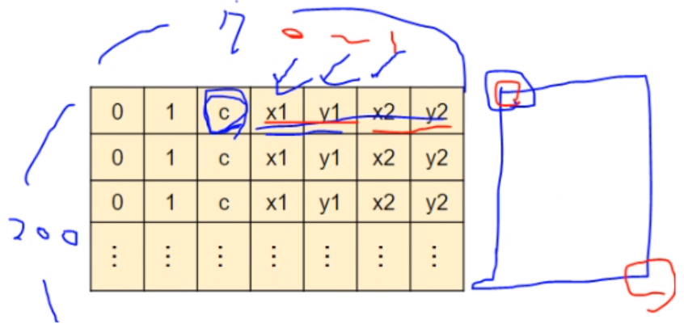  c는 confidence  x1, y1, x2, y2는 각 꼭지점의 좌표임  좌표를 갖다가 이미지에 rectangle 만들고  그보다 조금 위 픽셀에 confidence 값을 print해 줌  - 웹캠 동영상으로 안면인식 실습  - YOLO3  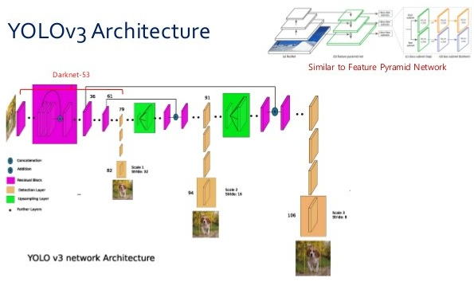  model = "./DNN/yolo_v3/yolov3.weights" → model  config = "./DNN/yolo_v3/yolov3.cfg" → config  class_labels = "./DNN/yolo_v3/coco.names" → class  net = cv2.dnn.readNet(model, config)  net.getLayerNames() → 레이어의 이름 뽑아내기  output_layers = [layer_names[i-1] for i in net.getUnconnectedOutLayers()]  net.forward(output_layers) → layer 이름 뽑은거 넣어주기  h, w = img.shape[:2] 가져오기  class, confidence, box 각각의 비어있는 리스트 할당(여러장의 사진)  인식하는 개체가 여러 개니까 out이 여러 개임  아래의 구조로 return 받음  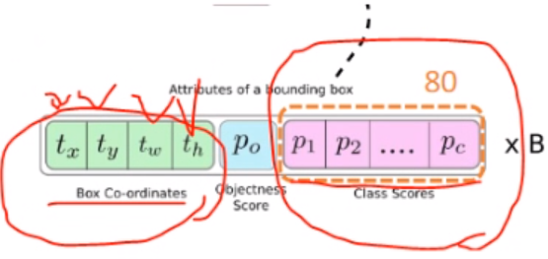  각각의 value들을 뽑아서 쓰기  - 

